График работы врачей
ГУЗ «ГКБ № 2 г. Тулы им. Е. Г. Лазарева»
(Поликлиника, ул. Комсомольская, д.1,)

УЗКИЕ СПЕЦИАЛИСТЫ
№  п/п | ФИО | Специальность | График работы
1 | Белая Людмила Михайловна  Уровень: Высшее специалитет, Год окончания: 1 981 г.;  Учебное заведение: ФГБОУ ВО Первый МГМУ им. Сеченова Минздрава России,  Специальность: Общая врачебная практика (семейная медицина),  Номер сертификата: 0177040047866,  Дата получения: 31.03.2016 г.;  Учебное заведение: ФГБОУ ВО "ТУЛЬСКИЙ ГОСУДАРСТВЕННЫЙ УНИВЕРСИТЕТ", Специальность: Терапия,  аккредитация  Срок действия: 30.05.2028г. | Дежурный врач  Врач-терапевт | 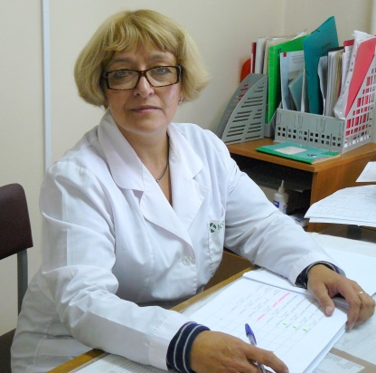  Неч. 08-00 до 14-00  Чет. 14.00 до 20.00
2 | Аль-Кудами Х. М.  Уровень: высшее, специалитет  Учебное заведение: ФГБОУ ВО Орловский гос.университет им. И.С. Тургенева  Специальность: лечебное дело  Врач-терапевт  Аккредитация: до 16.12.2027 | Врач-терапевт кабинета температурящих пациентов
3 | Дунец Д.А.  Уровень: высшее  Учебное заведение: ФГБОУ ВО «Тульский государственный университет»  Год окончания: 2013  Специальность: терапия  Аккредитация: до 26.07.2028 | Врач-терапевт кабинета температурящих пациентов
4 | Ашуров О.  Уровень: высшее  Учебное заведение: ФГБОУ ВО «Тульский государственный медицинский университет»  Год окончания:2020г.  Специальность: лечебное дело, кардиология  Врач-лечебник аккредитация: до 18.12.2025  Врач-кардиолог аккредитация: до 04.08.2027 | Врач-кардиолог
5 | Дюкарева А. И.  Уровень: высшее  Учебное заведение: национальный мед. универститет им. А.А.Богомольца»  Год окончания: 2015  Сертификат: действителен до 25.03.2025г. | Врач-инфекционист
6 | Гамзатова Марина Магомедовна  Уровень: Высшее специалитет,  Год окончания: 1979 г.  Учебное заведение: ФГБОУ ВО Первый МГМУ им. Сеченова Минздрава России,  Специальность: Общая врачебная практика (семейная медицина),  Номер сертификата: 0177040047872,  Дата получения: 01.04.2016 г.;  Учебное заведение: ФГБОУ ВО "ТУЛЬСКИЙ ГОСУДАРСТВЕННЫЙ УНИВЕРСИТЕТ", Специальность: Терапия,  аккредитация  Аккредитация до 30.05.2028 | Дежурный врач  Врач-терапевт | 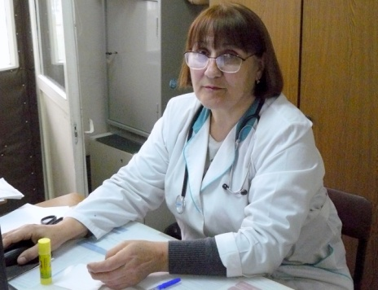  Чет. 08-00 до 14-00  Неч. 14.00 до 20.00
7 | Герасимова Людмила Ариевна  Уровень: Высшее специалитет,  Год окончания: 1 975  Учебное заведение: ФГАОУ ВО ПЕРВЫЙ МГМУ ИМ.И.М. СЕЧЕНОВА МИНЗДРАВА РОССИИ,  Специальность: Функциональная диагностика, Серия сертификата;  Номер сертификата: 0177040045186,  Дата получения: 12.04.2018 г.;  Учебное заведение: ФГБОУ ВО "ТУЛЬСКИЙ ГОСУДАРСТВЕННЫЙ УНИВЕРСИТЕТ", Специальность: Кардиология,  Серия сертификата: 017131,  Номер сертификата: 0450637,  Дата получения: 24.04.2020;  Срок действия сертификата: 24.04.2025 г. | Врач-кардиолог |   Чет с 14-00 до 20-00  Неч 08-00 до 14-00
8 | Желтова Вероника Александровна  Уровень: высшее, специалитет  Год окончания: 2009г.  Учебное заведение: Ивановская государственная медицинская академия Федерального агентства по здравоохранению и социальному развитию.  Специальность: лечебное дело  Повышение квалификации: Первый Московский государственный медицинский университет им. И.Н. Сеченова МЗ РФ  Эндокринология  Сертификат до 05.10.2025г. | Врач-эндокринолог | С понедельника по четверг  С 09.00 до 13.30
9 | Попова Татьяна Игоревна  Уровень: Высшее специалитет  Учебное заведение: «1 Московский медицинский институт имени И.М. Сеченова»  Год окончания: 1983 г.,  Специальность: лечебное дело  Ординатура: 1986 г. клиническая ревматология,  Год окончания: 1986 г  Высшая квалификационная категория, 2017 г.  Аккредитация:  «1 Московский медицинский институт имени И.М. Сеченова»,ревматология  До 23.04.2029г. | Врач-ревматолог | Четн. с 14.00-20.00  Неч. с 8.00-14.00
10 | Флейшман Андрей Валерьевич  Уровень: высшее, специалитет  Учебное заведение:ФГБОУ ВО «Тульский государственный университет» г. Тула  Специальность по диплому: Лечебное дело  Учебное заведение: ФГБОУ ВО Тульский государственный университет  Специальность: ревматология  2022год  Аккредитация: до 06.09.2027г. | Врач-ревматолог | Четн. с 08.00 до 14.00  Нечет. С 08.00 до 14.00
11 | Аргунова Ксения Сергеевна  Уровень: Высшее специалитет  Учебное заведение: ФГБОУ ВО «Тульский государственный университет»;  Год окончания: 2015 г.;  Специальность: лечебное дело;  Ординатура ФГБ ОУ ВО «Тульский государственный университет»;  Год окончания: 2017 г.;  Специальность: ревматология;  Аккредитация: до 27.12.2027г.  Ультразвуковая диагностика от 17.07.21-17.07.2026 г. | Врач-ревматолог | Ежедневно с 08-00 до 14-00
12 | Александрова Екатерина Владимировна  Уровень: Высшее специалитет  Учебное заведение: Рязанский государственный медицинский университет имени академика И.П.Павлоа»;  Год окончания: 1999 г.;  Специальность: лечебное дело;  Переподготовка: ФГБУ «Национальный медицинский исследовательский центр эндокринологии»;  Год окончания: 2019 г.;  Специальность: эндокринология;  Аккредитация: до 04.04.2029г. | Врач-эндокринолог | Четн. с 08-00-14.00  Неч. с 14.00-20.00
13 | Михайленкова Светлана Владимировна  Уровень: Высшее специалитет  Учебное заведение: «Туркменский ордена дружбы народов Государственный медицинский институт»;  Год окончания:1986 г. лечебное дело  Переподготовка ФГБОУ ВО «Тульский государственный университет»  Год окончания:2018 г.;  Специальность: профпатология ;  Номер сертификата: 0177040105815  Дата получения:25.11.2020 г.;  Срок действия сертификата:25.11.2025 г. | Врач- профпатолог | Ежедневно с 08-00-18.00
14 | Сачкова К.Э.  Уровень: высшее  Учебное заведение: ФГБОУ ВО Смоленский государственный медицинский университет  Год окончания: 2023  Специальность: лечебное дело  Аккредитация: до 26.07.2028г. | Врач-терапевт кабинета медицинский пофилактики
15 | Черкасова Елена Владимировна  Уровень: Высшее специалитет,  Год поступления: 2 014,  Год окончания: 2 020,  Учебное заведение: ФГБОУ ВО КГМУ Минздрава России,  Специальность по диплому: Лечебное дело, Квалификация: Врач-лечебник  Учебное заведение:ФГБОУ ВО "ТУЛЬСКИЙ ГОСУДАРСТВЕННЫЙ УНИВЕРСИТЕТ", Специальность: Лечебное дело,  Аккредитация: до 18.12.2025  Неврология  Аккредитация: до 05.08.2027 | Врач-невролог | С 08.00 до 14.00
16 | Хакимов Хасанжон Мукимович  Уровень: высшее, специалитет  Год окончания:2019г  Учебное заведение: Ошский государственный университет  Специальность: лечебное дело  Учебное заведение: Тульский государственный университет  Год окончания: 2022  Ординатура по специальности: неврология  Квалификация: врач-невролог  Аккредитация: до 05.08.2027г.. | Врач-невролог | С 14.00 до 20.00
17 | Кузнецова Мария Александровна  Уровень- высшее  Учебное заведение:ФГБОУВО «Рязанский гос. Медицинский университет им. Академика И.П.Павлова»  Специальность: лечебное дело  Аккредитация: до 19.07.2026г. | Врач-оториноларинголог | Пн., ср., пятн.- с 08.00 до 14.00  Вт. чт. – с 14.00 до 20.00
18 | Жабин Иван Владимирович  Уровень: высшее  Учебное заведение ; ФГБОУВО «Тульский государственный университет»  Год окончания:2021  Специальность: лечебное дело  Аккредитация: до 26.07.2026  Специальность:эндокринология  Аккредитация: до 27.07.2029 | Врач-эндокринолог | Четные дни 2 смена  Нечетные дни 1 смена
19 | Орлиогло Григорий Иванович  Уровень: высшее  Учебное заведение:Приднестровский государственный университет  Год окончания:2017  Специальность: врач-травматолог- ортопед  Сертификат до 25.12.2025 | Врач-травматолог | Четные: 2 смена  Нечетные: 1 смена

